Міністерство освіти і науки України

Національний технічний університет України „КПІ”

Факультет інформатики та обчислювальної техніки

Кафедра автоматизованих систем обробки

інформації та управління

**ЗВІТ**

до лабораторної роботи № 1

з предмету:

„ Основи Web-програмування”

|  |  |  |  |  |
| --- | --- | --- | --- | --- |
| **Виконав**  **студент** |  | *ІП-61 Блануца Дмитро Сергійович, 2-й курс, ІП-6102* |  |  |
|  |  | (№ групи, прізвище, ім’я, по батькові, курс, номер залікової книжки) |  |  |
|  |  |  |  |  |
| **Прийняв** |  | Ліщук К. І. |  |  |
|  |  | (посада, прізвище, ім’я, по батькові ) |  |  |

Київ 2018

ЗМІСТ

1. постановка задачі 3

2. РЕЗУЛЬТАТ РОБОТИ ПРОГРАМИ 4

3. кОД ПРОГРАМИ 5

4. вИСНОВОК 8

# постановка задачі

**Варіант 1**

Группа из N (2<N<200) коров устраивает новогоднюю вечеринку. Каждая корова может приготовить несколько различных видов пищи, измеряемой в единицах, называемых «блюдо». Всего имеется D (5 < D < 100) различных видов пищи. Каждый вид пищи обозначается числом в диапазоне от 1 до D. Координатор коровьей вечеринки хочет максимизировать общее количество блюд, которые будут принесены на вечеринку, но имеет установленный лимит на количество блюд каждого типа. Каждая корова может принести К (0 < К < 6) блюд, но они должны отличаться друг от друга. К примеру, одна корова не может принести 3 пирожка с говядиной, но может принести пирожок, хлеб и вкусную люцерну в апельсиновом соусе. Каково максимальное количество пищи, которую коровы могут принести на вечеринку?

**Ввод:**

* 1. Три целых числа: N, К, D
  2. D неотрицательных чисел — предел суммарного количества для каждого из различных блюд, которые могут быть принесены на вечеринку.
  3. количество типов различных блюд, которое может приготовить каждая из коров

# РЕЗУЛЬТАТ РОБОТИ ПРОГРАМИ

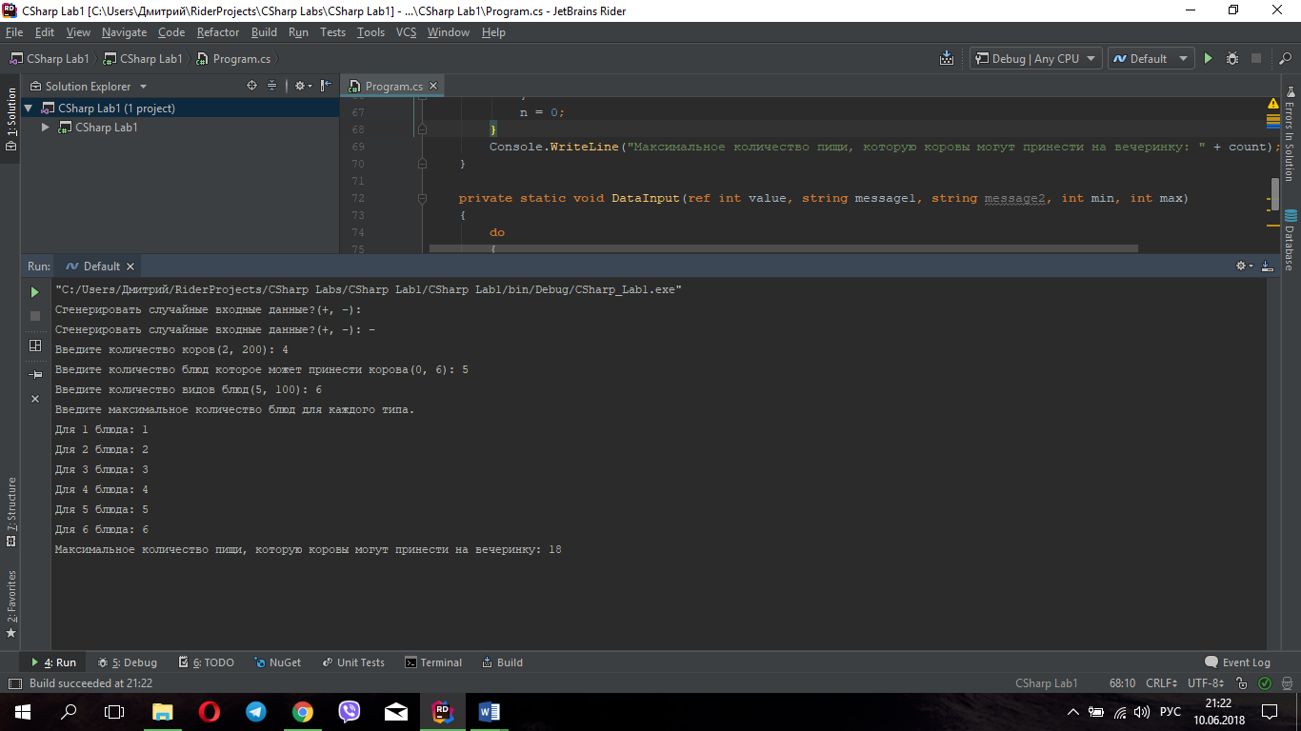

# кОД ПРОГРАМИ

**using** **System**;

**internal** **class** **Program**

{

**private** **static** int cowAmount; *//количество коров*

**private** **static** int dishTypeAmount; *//количество типов блюд*

**private** **static** int dishAmountForCow; *//количество блюд которое может принести корова*

**private** **static** Random random = **new** Random();

**public** **static** **void** Main(string[] args)

{

int[] dishArray;

**if** (!IsGenerate())

{

DataInput(**ref** cowAmount, "Введите количество коров", "Количество коров должно быть между", 2, 200);

DataInput(**ref** dishAmountForCow, "Введите количество блюд которое может принести корова",

"Количество блюд которое может принести корова должно быть между", 0, 6);

DataInput(**ref** dishTypeAmount, "Введите количество видов блюд", "Количество видов блюд должно быть между", 5, 100);

dishArray = **new** int[dishTypeAmount];

Console.WriteLine("Введите максимальное количество блюд для каждого типа.");

**for** (var i = 0; i < dishTypeAmount; i++)

{

Console.Write("Для " + (i + 1) + " блюда: ");

dishArray[i] = Convert.ToInt32(Console.ReadLine());

}

}

**else**

{

cowAmount = random.Next(3, 200);

dishTypeAmount = random.Next(6, 101);

dishAmountForCow = random.Next(1, 7);

*//генерация входных значений*

Console.WriteLine("Сгенерированые входные данные: ");

Console.WriteLine("Количество коров - " + cowAmount);

Console.WriteLine("Количество типов блюд - " + dishTypeAmount);

Console.WriteLine("Количество блюд которое может принести корова - " + dishAmountForCow);

*//генерация массива с максимальным количество блюд для каждого типа*

dishArray = **new** int[dishTypeAmount];

**for** (var i = 0; i < dishArray.Length; i++)

{

dishArray[i] = random.Next(4, 21);

}

Console.Write("Mаксимальное количество блюд для каждого типа: ");

ArrayPrint(dishArray);

}

var n = 0;

var count = 0; *//максимальное количество пищи, которую коровы могут принести на вечеринку*

**for** (var i = 0; i < cowAmount; i++)

{

Array.Sort(dishArray);

Array.Reverse(dishArray);

**for** (var j = 0; j < dishAmountForCow; j++)

{

**if** (dishArray[n] == 0)

{

**break**;

}

dishArray[n] = dishArray[n] - 1;

count++;

n++;

}

n = 0;

}

Console.WriteLine("Mаксимальное количество пищи, которую коровы могут принести на вечеринку: " + count);

}

**private** **static** **void** DataInput(**ref** int **value**, string message1, string message2, int min, int max)

{

**do**

{

Console.Write(message1 + "(" + min + ", " + max + "): ");

**try**

{

**value** = Convert.ToInt32(Console.ReadLine());

}

**catch** (FormatException e)

{

}

} **while** (**value** <= min || **value** >= max);

}

**private** **static** bool IsGenerate()

{

string gen;

**do**

{

Console.Write("Сгенерировать случайные входные данные?(+, -): ");

gen = Console.ReadLine();

} **while** (!gen.Equals("+") && !gen.Equals("-"));

**return** gen.Equals("+");

}

**private** **static** **void** ArrayPrint(int[] array)

{

**if** (array == **null**) **throw** **new** ArgumentNullException("array");

**for** (var i = 0; i < array.Length; i++)

{

Console.Write(array[i] + " ");

}

Console.WriteLine();

}

}

# вИСНОВОК

В даній лабораторній роботі я познайомився з основами мови програмування C#. Використовуючи основні можливості мови вирішив алгоритмічну задачу про вечірку для корів.

При написанні програми труднощів не виникло.